重 庆 大 学

学 生 实 验 报 告

实验课程名称 汇编语言程序设计

开课实验室 DS1502机房

学 院 大数据与软件学院 年级2024专业班 软件工程01 班

学 生 姓 名 学 号

开 课 时 间 2022 至 2023 学年第 1 学期

总 成 绩
教师签名 | 陈蜀宇

大数据与软件工程学院 制

《汇编语言程序设计》实验报告

开课实验室： DS1502机房 2024 年 11 月17 日
学院 | 大数据与软件学院 | 年级、专业、班 | 23级软件工程01班 | 姓名 |  | 成绩
课程  名称 | 汇编语言程序设计 | 实验项目  名 称 | 实验六：输入输出、中断调用程序设计 |  | 指导教师 |  | 陈蜀宇
教师评语 | 教师签名：陈蜀宇  2022年 11 月 日
一【实验目的】
- 熟悉输入输出程序设计。
  - 中断调用程序设计。
二【实验环境】
  - PC微机。
  - DOS操作系统或 Windows 操作系统。
  - MASM.EXE,LINK.EXE,DEBUG.COM或宏汇编集成环境。
- dosbox.exe（64位Windows操作系统需要）
Dosbox.exe的使用方法
1.安装 。
2.运行dosbos.exe程序 。
3.在输入框z:\>状态下输入：
z:\> mount c d:\masm
说明：“z:\>”这是提示符，“c”作为虚拟c盘， "d:\masm"是要虚拟的文件夹位置; 简洁的讲，把要虚拟的文件夹位置换掉上面的 d:\masm 。
4.在刚才的提示符下输入c: ，这样就切换到虚拟的c盘，也就是你要的目录。
5.按照dos操作系统环境要求运行c：目录下的masm.exe，link.exe，debug.exe等软件。如：
c:\> masm 123.asm
c:\> LINK 123.obj
c:\> debug 123.exe

三【预备知识】
- 输入输出程序设计
- 中断调用（DOS系统功能调用INT 21H）

四【实验内容】
（1）课本P322例9.5。
（2）课本P331例9.13。
具体命令可以参考该文档上面部分的介绍和第三章书上的内容)
（3）如设备D1，D2，D3，D4，D5是按优先级次序排列的，设备D1的优先级最高。而中断请求的次序如下所示，试给出各设备的中断处理程序的运行次序。假设所有的中断处理程序开始后就有STI指令。
(1) 设备D3和D4同时发出中断请求。
(2) 在设备D3的中断处理程序完成之前，设备D2发出中断请求。
(3) 在设备D4的中断处理程序未发出中断结束命令(EOI)之前，设备D5发出中断请求。
(4) 以上所有中断处理程序完成并返回主程序，设备D1，D3，D5同时发出中断请求。
说明：学习中断调用、输入输出程序设计。
要求：要写流程图，代码必须规范，有必要的注释。

五【实验步骤】
1.
源代码：
data segment
user_string db 50,0,50 dup(?)
error_msg db 'Input string is too long!$'
data ends

stack segment
string db 50,0,50 dup(?)
stack ends

code segment
assume cs:code,ds:data,ss:stack
start:
mov ax,data
mov ds,ax
mov ax,stack
mov ss,ax

lea dx,user_string
mov ah,0ah
int 21h

mov al,user_string+1
cmp al,50
ja overbound////这里稍微修改了一下，如果越界了直接弹一个标识到桌面
sub ch,ch
mov cl,user_string+1
add dx,2

exit:
mov ax,4c00h
int 21h

overbound:
mov ah,09h
lea dx,error_msg
int 21h

code ends
end start

运行结果：
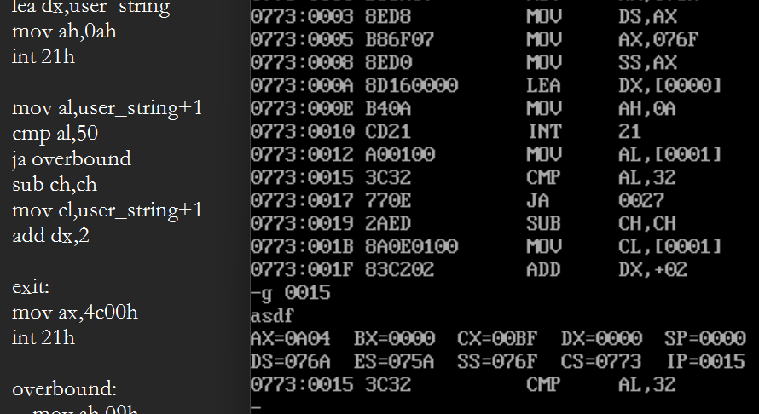

2.
源代码：
data segment
Esc_key equ 1bh
win_ulc equ 30
win_ulr equ 8
win_lrc equ 50
win_lrr equ 16
win_width equ 20
data ends

code segment
assume cs:code,ds:data
start:
mov ax,data
mov ds,ax

main proc far
call clear_screen///调用清屏函数
locate:
mov ah,2
mov dh,win_lrr
mov dl,win_ulc
mov bh,0
int 10h
mov cx,win_width
get_char:
mov ah,1
int 21h
cmp al,Esc_key
jz exit
loop get_char

mov ah,6
mov al,1
mov ch,win_ulr
mov cl,win_ulc
mov dh,win_lrr
mov dl,win_lrc
mov bh,7
int 10h
jmp locate
main endp

clear_screen proc near
push ax
push bx
push cx
push dx

mov ah,6
mov al,0
mov bh,7
mov ch,0
mov cl,0
mov dh,24
mov dl,79
int 10h

mov dx,0
mov ah,2
mov bh,0///这里注意bh也需要赋值，书上缺少了这个
int 10h

pop dx
pop cx
pop bx
pop ax
ret
clear_screen endp

exit:
mov ax,4c00h
int 21h

code ends
end start

运行结果：
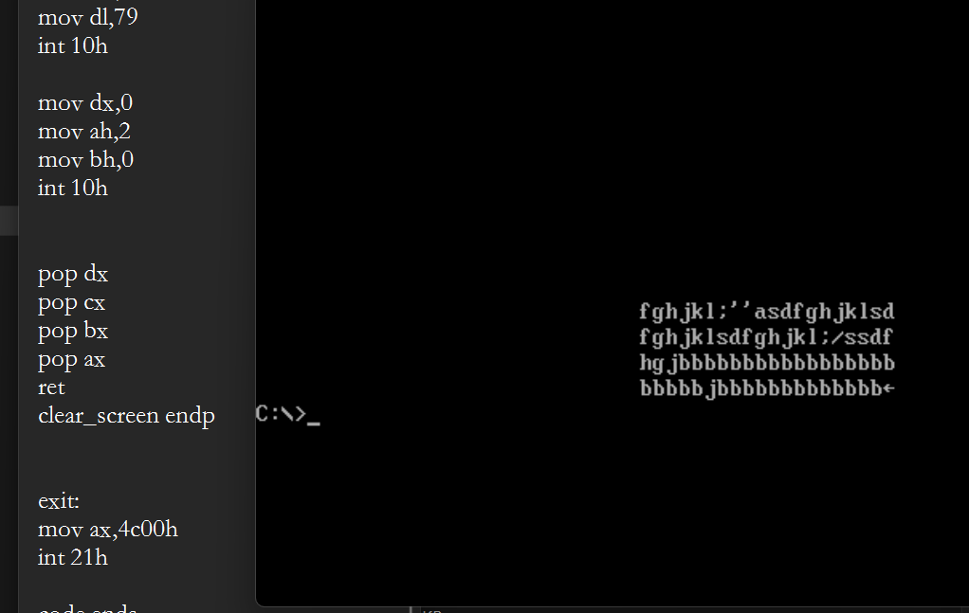

3.
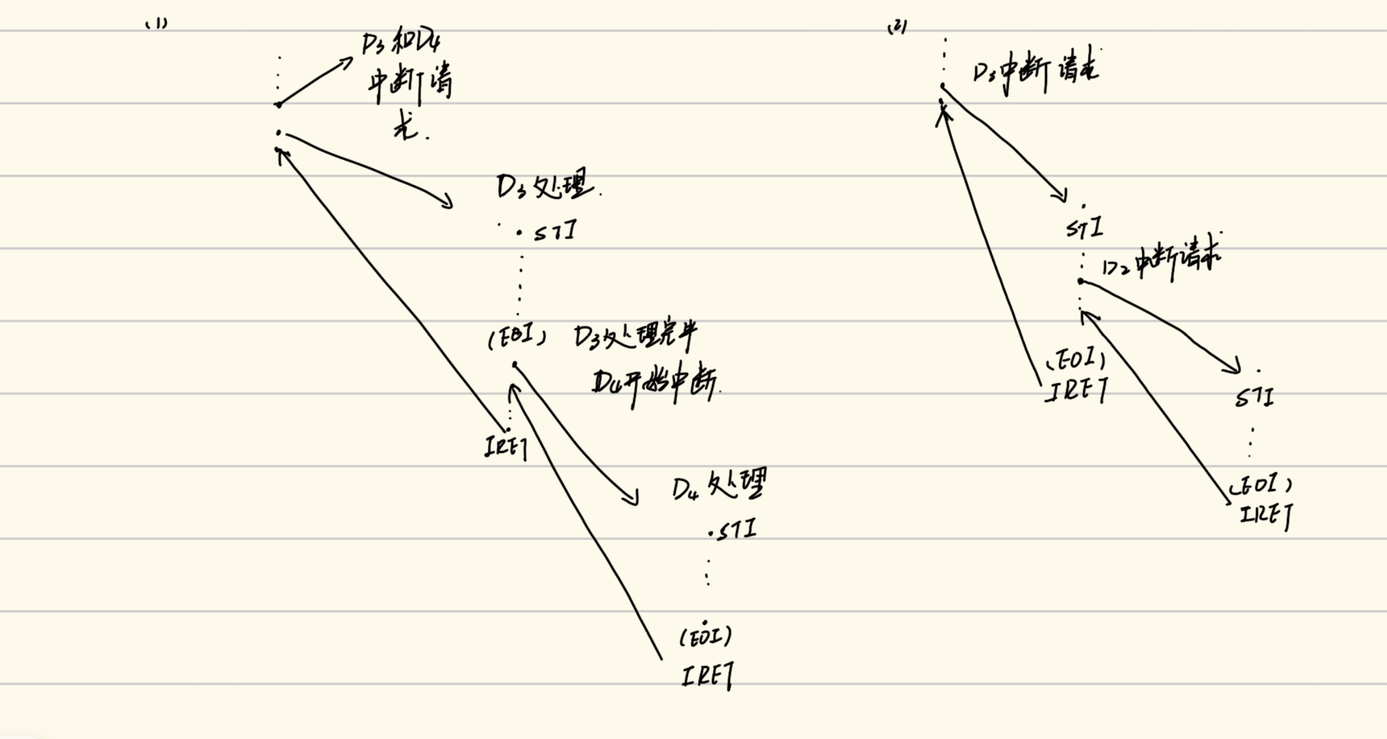
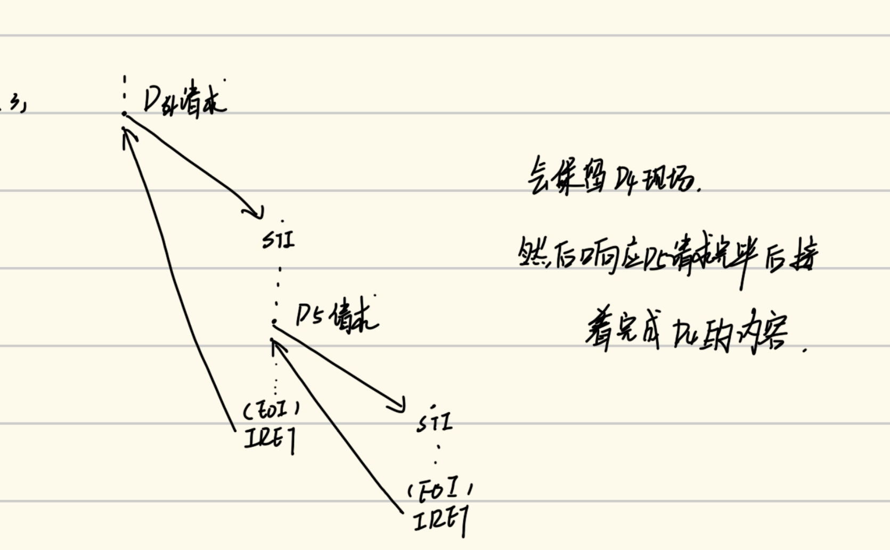
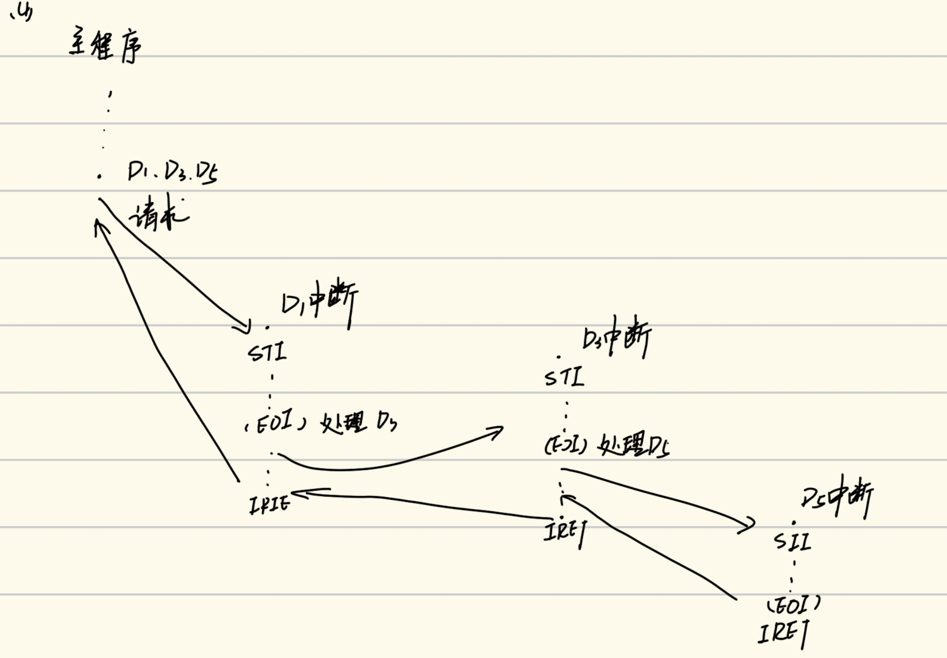

六【实验过程原始记录(数据、图表、计算等)】
如果有则写。

七【实验结果及分析】
在第二题中，格外注意main函数不需要ret，这会导致程序的ip被赋值为一个不可控数字，然后就会出现清屏和创建窗口似乎不可兼得的情况，当然也可以舍弃函数的调用，将两个板块写在一起

七【思考题】
如果有则做。

实验报告打印格式说明

- 标题：三号加粗黑体
- 开课实验室：5号加粗宋体
- 表中内容：
- 标题：5号黑体
- 正文：5号宋体
- 纸张：16开(20cm×26.5cm)
- 版芯
上距：2cm
下距：2cm
左距：2.8cm
右距：2.8cm

说明：1、实验成绩可按五级记分制（即优、良、中、及格、不及格），或者百分制记载，若需要将实验成绩加入对应课程总成绩的，则五级记分应转换为百分制。

